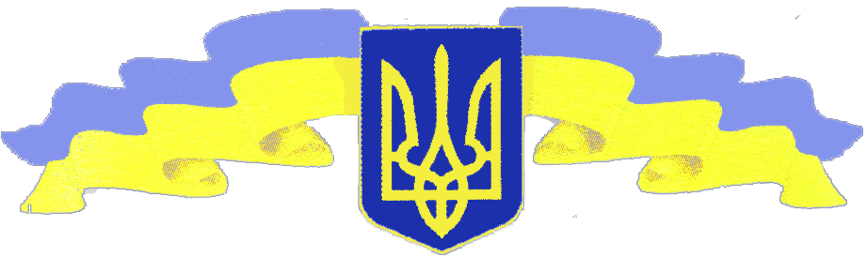

Міністерство освіти і науки України
Національна академія наук України
Інститут історії України НАН України
Інститут політичних і етнонаціональних досліджень
ім. І. Ф. Кураса НАН України
Інститут українознавства ім. І. Крип’якевича НАН України
Інститут народознавства НАН України
Український інститут національної пам’яті
Київський національний університет імені Тараса Шевченка
Прикарпатський національний університет імені Василя Стефаника

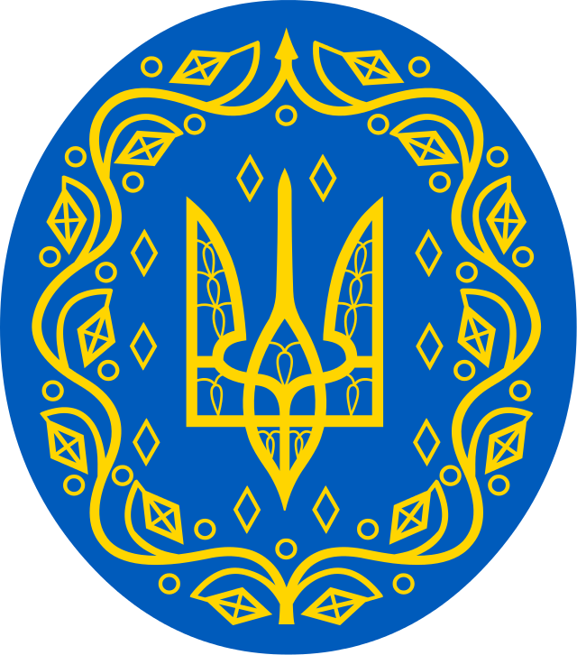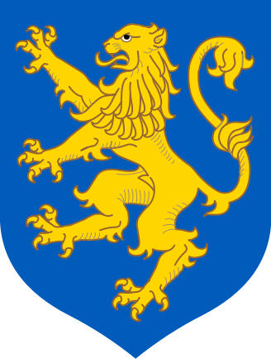

Урочиста Академія

«Акт Злуки УНР і ЗУНР – втілення ідеї соборності й національної консолідації України: досвід та уроки.
До 100-річчя Акту Злуки»

22 січня 2019 р.
Програма-запрошення

Київ
2019

Міністерство освіти і науки України
Національна академія наук України
Інститут історії України НАН України
Інститут політичних і етнонаціональних досліджень
ім. І.Ф. Кураса НАН України
Інститут українознавства ім. І. Крип’якевича НАН України
Інститут народознавства НАН України
Український інститут національної пам’яті
Київський національний університет імені Тараса Шевченка
Прикарпатський національний університет імені Василя Стефаника

Урочиста Академія

«Акт Злуки УНР і ЗУНР – втілення ідеї соборності й національної консолідації України: досвід та уроки.
До 100-річчя Акту Злуки»

Програма-запрошення

Київ
2019

Вельмишановні колеги!

Запрошуємо Вас
взяти участь в Урочистій Академії

«Акт Злуки УНР і ЗУНР – втілення ідеї соборності й національної консолідації України: досвід та уроки.
До 100-річчя Акту Злуки»,

яка відбудеться 22 січня 2019 р. в Залі засідань Вченої ради Київського національного університету імені Тараса Шевченка (вул. Володимирська, 60)

ОРГКОМІТЕТ

Порядок проведення

Урочистої Академії

«Акт Злуки УНР і ЗУНР – втілення ідеї соборності й національної консолідації України: досвід та уроки.
До 100-річчя Акту Злуки»

Графік роботи академії

9³⁰ – 10⁰⁰ – реєстрація учасників Академії (Зал засідань Вченої ради Київського національного університету імені Тараса Шевченка, вул. Володимирська, 60)

10⁰⁰ – 14⁰⁰ – Урочиста Академія
ОРГАНІЗАЦІЙНИЙ КОМІТЕТ

Урочистої Академії
«Акт Злуки УНР і ЗУНР – втілення ідеї соборності й національної консолідації України: досвід та уроки.
До 100-річчя Акту Злуки»

Співголови організаційного комітету

Леонід Губерський – ректор Київського національного університету імені Тараса Шевченка, доктор філософських наук, професор, академік НАН України, Герой України.
Степан Павлюк – директор Інституту народознавства НАН України, доктор історичних наук, професор, академік НАН України.
Олег Рафальський – директор Інституту політичних і етнонаціональних досліджень ім. І. Ф. Кураса НАН України, доктор історичних наук, професор, член-кореспондент НАН України.
Валерій Смолій – директор Інституту історії України НАН України, доктор історичних наук, професор, академік НАН України.
Ігор Соляр – директор Інституту українознавства ім. І. Крип’якевича НАН України, доктор історичних наук, професор.
Ігор Цепенда – ректор Прикарпатського національного університету імені Василя Стефаника, доктор політичних наук, професор.
Члени організаційного комітету

Микола Вітенко – кандидат історичних наук, доцент кафедри історії слов’ян, директор Навчально-наукового центру дослідження українського національно-визвольного руху імені Олександра Карпенка Прикарпатського національного університету імені Василя Стефаника.
Микола Кугутяк – декан факультету історії, політології і міжнародних відносин Прикарпатського національного університету імені Василя Стефаника, доктор історичних наук, професор.
Олександр Марущенко – завідувач кафедри історіографії і джерелознавства Прикарпатського національного університету імені Василя Стефаника, кандидат історичних наук, доцент (відповідальний секретар оргкомітету).
Іван Патриляк – декан історичного факультету Київського національного університету імені Тараса Шевченка, доктор історичних наук, професор.
Ігор Райківський – завідувач кафедри історії України Прикарпатського національного університету імені Василя Стефаника, доктор історичних наук, професор.
Тарас Пшеничний – заступник декана історичного факультету Київського національного університету імені Тараса Шевченка, кандидат історичних наук (відповідальний секретар оргкомітету).
Володимир Тиліщак – заступник голови Українського інституту національної пам’яті, кандидат історичних наук.
ПРОГРАМА УРОЧИСТОЇ АКАДЕМІЇ

Київ, 22 січня 2019 р.
10⁰⁰ – 14⁰⁰ – Зал засідань Вченої ради Київського національного університету імені Тараса Шевченка (вул. Володимирська, 60)
Головує Леонід Губерський – ректор Київського національного університету імені Тараса Шевченка, доктор філософських наук, професор,
академік НАН України, Герой України.

ВІТАЛЬНЕ СЛОВО УЧАСНИКАМ УРОЧИСТОЇ АКАДЕМІЇ

Леонід Губерський – ректор Київського національного університету імені Тараса Шевченка, доктор філософських наук, професор, академік НАН України, Герой України.

Валерій Смолій – директор Інституту історії України НАН України, доктор історичних наук, професор, академік НАН України.

Олег Рафальський – директор Інституту політичних і етнонаціональних досліджень ім. І. Ф. Кураса НАН України, доктор історичних наук, професор, член-кореспондент НАН України.

Ігор Цепенда – ректор Прикарпатського національного університету імені Василя Стефаника, доктор політичних наук, професор.

ДОПОВІДІ

Ідея соборності в українській суспільній думці ХХ ст.
Ігор Соляр – доктор історичних наук, професор, директор Інституту українознавства ім. І. Крип’якевича НАН України.

Людинознавче осмислення соборності України.
Ярослав Калакура – доктор історичних наук, заслужений професор Київського національного університету імені Тараса Шевченка.

“Разом з власної волі з 1919 рокуˮ. Соборність у політиці національної пам’яті.
Володимир В’ятрович – голова Українського інституту національної пам’яті, кандидат історичних наук.

Видання “Західно-Українська Народна Республіка 1918 – 1923. Енциклопедіяˮ: концептуальні засади.
Микола Кугутяк – доктор історичних наук, професор, декан факультету історії, політології і міжнародних відносин Прикарпатського національного університету імені Василя Стефаника.

Відповідальні секретарі оргкомітету:

Олександр Марущенко –
кандидат історичних наук, доцент, завідувач кафедри історіографії і джерелознавства Прикарпатського національного університету
імені Василя Стефаника

Тарас Пшеничний –
кандидат історичних наук, заступник декана історичного факультету Київського національного університету імені Тараса Шевченка,

Телефони оргкомітету: +380661762525; (0342)596112; +380977096932
Електронна адреса: clio.pu@gmail.com, taras-2@ukr.net.

